RESSOURCE ÉLÈVE – SÉANCE 16
Le monte-charge automatisé
Document ressource pour construire une présentation de 4 diapositives avec LibreOffice Impress.
Consigne : ne recopiez pas toute la fiche. Sélectionnez les informations utiles, reformulez-les avec des phrases courtes et utilisez les illustrations fournies.

1. La maquette que vous allez étudier
Il s’agit d’une maquette réelle d’ascenseur / monte-charge utilisée dans une ressource de technologie de l’académie de Clermont-Ferrand. Elle peut être commandée par une carte micro:bit et elle est associée à un jumeau numérique dans la séquence académique.
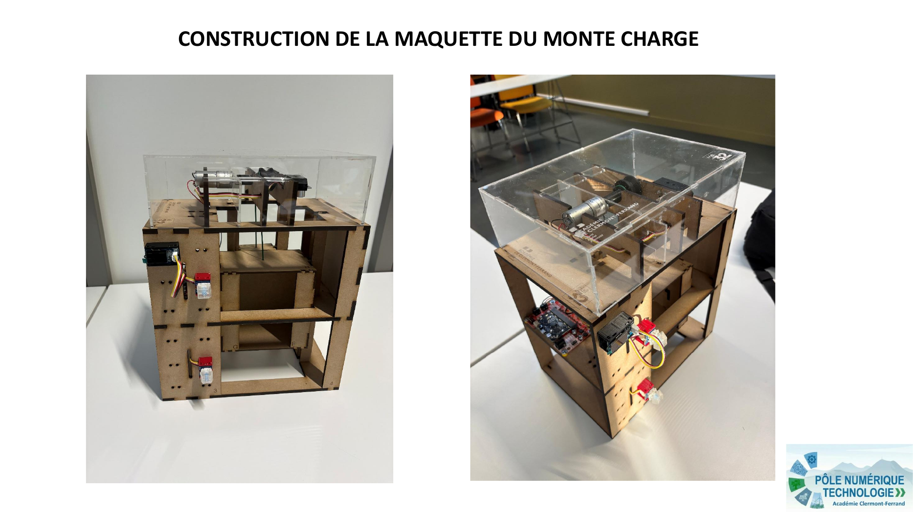
Figure 1 – Maquette réelle du monte-charge.
À retenir pour votre diaporama : il s’agit d’un système réel comportant une cabine guidée dans un bâti, un système de levage motorisé, des capteurs et une électronique de commande.

2. Principaux éléments de la maquette
Élément | Rôle dans la maquette
Cabine | Se déplace verticalement pour transporter la charge.
Rails de guidage | Guident la cabine pendant son déplacement.
Moteur + poulie | Produisent et transmettent le mouvement de levage.
Câble de levage | Relie la cabine au système de levage et au contrepoids.
Contrepoids | Compense une partie de la masse de la cabine.
Carte micro:bit + carte d’interface | Traite les informations et commande les éléments du système.
Boutons de commande | Permettent de demander le déplacement.
Microrupteurs haut et bas | Détectent les positions extrêmes de la cabine.
Capteur à ultrasons | Mesure une distance dans la maquette.
Écran OLED et LED | Communiquent des informations à l’utilisateur.

3. Les éléments de commande et d’information
Le document de montage fournit également le schéma de câblage réel de la maquette. Pour la séance Impress, vous n’avez pas à comprendre toutes les connexions : utilisez-le seulement pour repérer quelques entrées, le traitement par la micro:bit et les sorties.
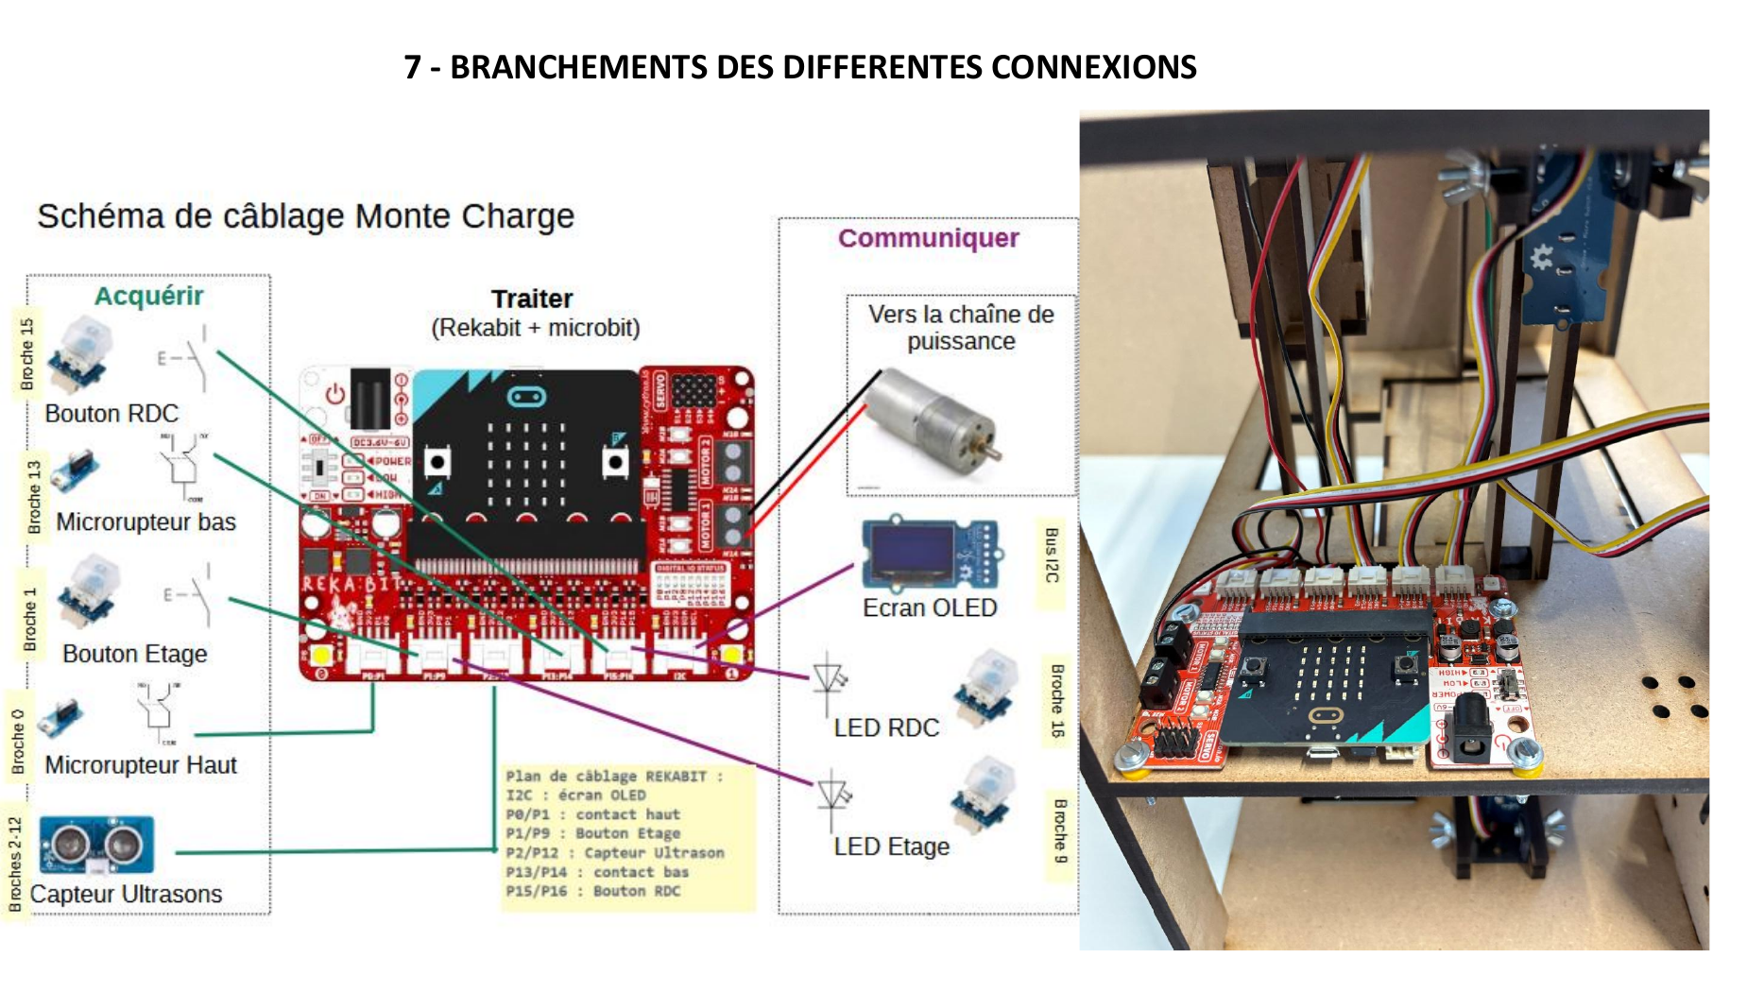
Figure 2 – Schéma de câblage et carte de commande de la maquette réelle.
Dans le schéma | Exemples visibles
Acquérir | Boutons, microrupteurs haut/bas, capteur ultrasons
Traiter | Carte micro:bit et carte d’interface
Communiquer / agir | Écran OLED, LED et moteur
Important : la chaîne d’information et la chaîne d’énergie seront étudiées plus précisément lors du projet monte-charge. Ici, le but principal est de sélectionner et présenter des informations avec Impress.

4. Fonctionnement simplifié
- L’utilisateur appuie sur un bouton de commande.
- La carte micro:bit reçoit l’information.
- Le programme commande le moteur dans le sens nécessaire.
- La cabine se déplace le long de ses rails.
- Les capteurs permettent de connaître certaines positions ou distances.
- Le système peut arrêter le mouvement et afficher une information sur l’écran ou les LED.

5. Idées pour vos 4 diapositives
- Diapositive 1 : titre, nom/prénom et photo de la maquette réelle.
- Diapositive 2 : besoin auquel répond le monte-charge et quelques éléments mécaniques visibles.
- Diapositive 3 : composants de commande (micro:bit, boutons, capteurs, moteur) et fonctionnement simplifié.
- Diapositive 4 : un avantage, une limite et une amélioration possible du système.
Conseil : utilisez les photos et le schéma de cette fiche plutôt qu’une image trouvée au hasard sur Internet. Votre présentation sera ainsi directement liée à la vraie maquette étudiée en classe.
Source des photographies et du schéma : document académique « Construction de la maquette du monte charge », ressource « Le projet monte-charge » – Académie de Clermont-Ferrand / Édubase 24732.

